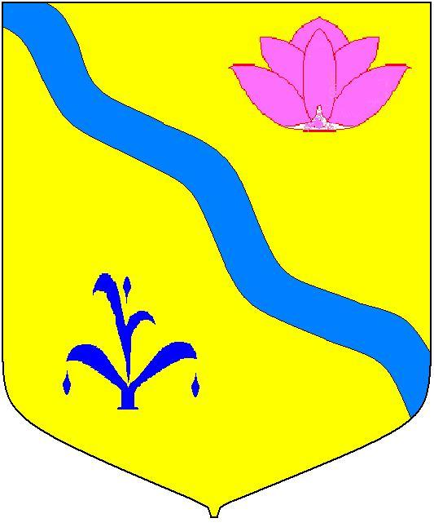

АДМИНИСТРАЦИЯ КИРОВСКОГО МУНИЦИПАЛЬНОГО РАЙОНА

РАСПОРЯЖЕНИЕ

01.12.2022 п. Кировский № 358-р

О перечне подведомственных учреждений администрации Кировского муниципального района, освобожденных от обязанности ведения официальных страниц в сети «Интернет» и официальный канал в Телеграмм-мессенджер

Согласно Федеральному закону от 14.07.2022 № 270-ФЗ «О внесении изменений в Федеральный закон «Об обеспечении доступа к информации о деятельности государственных органов и органов местного самоуправления» и статью 10 Федерального закона «Об обеспечении доступа к информации о деятельности судов в Российской Федерации» с 1 декабря 2022 года статья 10 Федерального закона от 09.02.2009 № 8-ФЗ «Об обеспечении доступа к информации о деятельности государственных органов и органов местного самоуправления» (далее – Закон № 8-ФЗ) дополняется нормами об обязательном ведении государственными, органами местного самоуправления и подведомственными им организациями официальных страниц для размещения информации о своей деятельности в сети «Интернет» (далее – официальные страницы).
Наряду с этим в части 1.1 статьи 10 Закона № 8-ФЗ, вводимой с 1 декабря 2022 года, предусматривается исключение, в силу которого подведомственные организации с учетом особенностей сферы их деятельности по согласованию с государственными органами и органами местного самоуправления, в ведении которых такие организации находятся, могут не создавать официальные страницы.
1. Утвердить перечень структурных подразделений и подведомственных организаций администрации Кировского муниципального района, которые могут не создавать официальные страницы в сети “Интернет” и Телеграмм-мессенджер:
- Финансовое управление администрации Кировского муниципального района Игнатовой Ю.Н;
- МКУ “Центр обслуживания муниципальных образовательных учреждений” Веремейчик И.А;
2. Руководителю аппарата администрации Кировского муниципального района опубликовать данное распоряжение на официальном сайте администрации Кировского муниципального района.
3. Контроль за исполнением настоящего распоряжения возлагаю на Тыщенко Л.А., руководителя аппарата администрации Кировского муниципального района.

Глава Кировского муниципального района –
глава администрации Кировского
муниципального района И.И. Вотяков

